2016年5月30日 No.9

熊本県を中心とする九州地震
連合災害救援ニュース

発行：連合・対策救援本部

◆熊本県へ義援金として１億円をお渡ししました
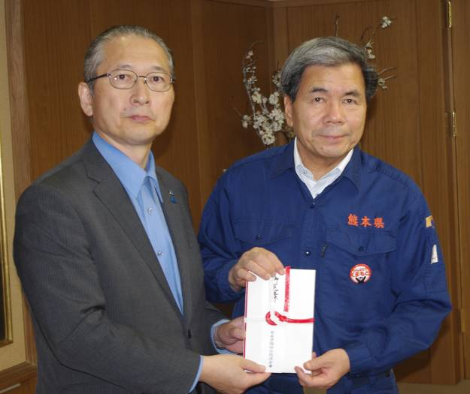
昨日(5月29日)、神津会長、連合熊本・上田会長、佐々木事務局長、児玉副事務局長、連合本部・寺田総合局長が熊本県知事を訪問。みなさんからお預かりしたカンパ金から１億円(目録)を被災された方々に直接届く「義援金」として手渡しました。

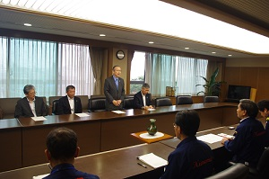
神津会長は「構成組織、地方連合会の思いを被災された皆さんに繋いでいただきたい」と挨拶。蒲島知事からは「全国の連合のみなさんのご支援に心から感謝申し上げます。多くの方々に助けて頂きました」と謝意を述べられるとともに「被災された方々が少しでも早く元気を取り戻せるよう尽力していきます。これからもご支援をお願いします」と挨拶されました。
神津会長(左)と蒲島熊本県知事(右)
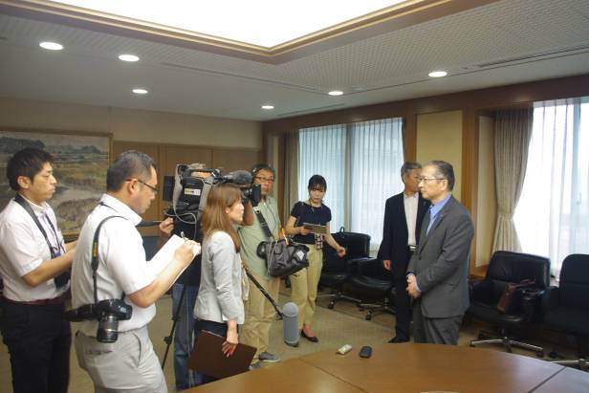
↑県庁会議室にて

記者会見のもよう→

以上

★対策本部(連絡窓口)★
連合本部総合組織局・山根木(担当･大木)
電 話：03-5295-0513 FAX：03-5295-0547 メール：rentai@sv.rengo-net.or.jp

